親愛的教授與同學：
民以食為天，又有一說病從口入，食安問題攸關健康乃國人極度重視，亦為衛生局傾注人力與資源的重點工作。事實上，透過全體同仁的努力，衛生局近幾年不負民眾所託，陸續查處起雲劑、塑化劑、鼎王事件等重大食安事件，順利防堵更嚴重的健康傷害於未然。遺憾的是，當今社會日趨功利，良知泯滅的不肖廠商總有層出不窮的魍魎詭計，尤以近期油品風暴不斷，嚴重影響民眾信心與健康，衛生局當仁不讓，現正調派所有人力物資，無分假日平日、日夜出勤全力以赴，地毯式的稽查務求食安維護滴水不漏。
然而，人力有時而窮，衛生局業務範疇廣泛、包含醫事管理、疾病管制、高齡照護乃至於健康減重都是我們的工作。對於人力需求，小妹時有捉襟見肘之憾。幸而，小妹知道臺灣總有一群知識份子不吝於付出愛心，秉持入世關懷的熱忱，扮演社會的喉舌與良知，甚至擔任志工深入偏鄉與社會底層濟貧扶弱。對於這些古道熱腸的朋友們，我們除深表感佩外，也非常希望大家在這段期間加入維護食品安全的志工行列，提供您們的專業學養與年輕熱情的力量給予我們最亟需的幫助。
小妹知道曙光前總有最深沈的黑暗，還知道大破而後方有大立、現在正是善用危機轉為生機的關鍵時刻。諸位教授朋友與年輕學子們，你們的支持不但能緩解食安問題於倒懸，更重要是透過您們純粹而善意的參與，也許讓這樣的良善價值，喚醒一定程度的社會道德良知，讓我們對人性的美好仍保有信心。眾志成城，相信就在不遠處，終能還給我們一個吃的安心、吃的健康的食品環境。謹祝
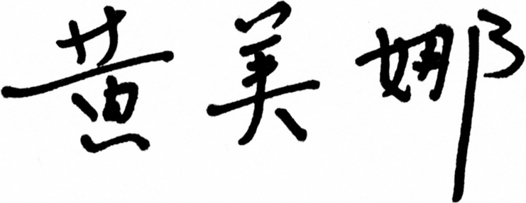
平安 健康
臺中市政府衛生局局長

103年10月16日

